Самостоятельная работа 2.1
Четные и нечетные функции
Периодичность тригонометрических функций
Вариант 1
А1. Определите, является ли функция четной или нечетной?
А2. Докажите, что функция является периодической с периодом .
А3. Найдите наименьший положительный период функции .

А4. На рисунке изображена часть графика функции, имеющей период Т. Постройте график этой функции на промежутке .

В1. Найдите область определения и область значений функции .
____________________________________________________________________

Самостоятельная работа 2.1
Четные и нечетные функции
Периодичность тригонометрических функций
Вариант 2
А1. Определите, является ли функция четной или нечетной?
А2. Докажите, что функция является периодической с периодом .
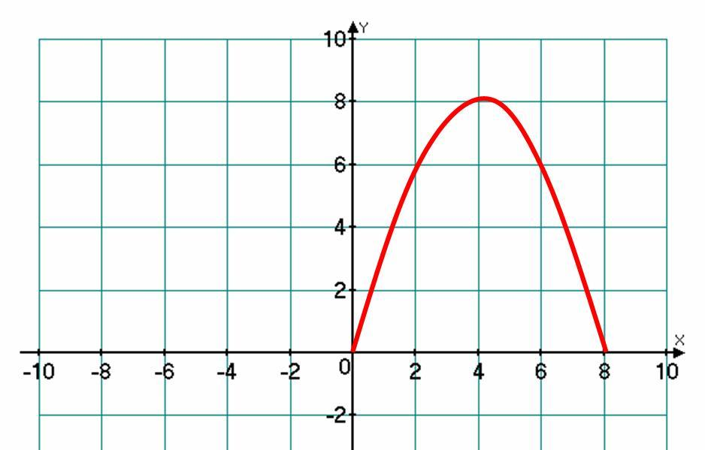
А3. Найдите наименьший положительный период функции .

А4. На рисунке построен график функции , для всех х, удовлетворяющих условию . Постройте график функции , если известно, что она – четная.

В1. Найдите область определения и область значений функции .

